Муниципальное дошкольное образовательное учреждение
«Детский сад Рябинка»

МЕТОДИЧЕСКАЯ РАЗРАБОТКА

«Формирование фонетико-фонематических представлений
у дошкольников посредством интеллектуальных карт
«Путешествуй со звуком!»

Возраст детей: 6-7 лет
Диагноз: ОНР, ФФНР, дизартрия.

Разработала: учитель- логопед
Ульяна Викторовна Рожина

г. ТИХВИН
2022г.
Содержание

- Актуальность темы.
- Новизна.
- Цель методических рекомендаций.
- Задачи.
- Основные направления работы с детьми.
- Принципы.
- Методы и приемы.
- Предварительная работа и структура занятия по составлению интеллектуальной карты.
- Работа с родителями.
- Предполагаемые результаты.
Приложение №1
Приложение №2
Приложение №3
Приложение №4

«Послушайте и Вы забудете, посмотрите – и Вы запомните, сделайте – и Вы поймете»
Конфуций
Актуальность темы
Все чаще среди дошкольников встречаются дети с тяжелым нарушением речи. Эти дети относятся к категории людей с ограниченными возможностями здоровья (далее - ОВЗ), у которых наблюдаются проблемы в звукопроизношении, недоразвитии фонетико-фонематических процессов, психических процессов, слабость мелкой моторики.
Уровень развития связной речи дошкольников с ТНР очень низок. Они не могут свободно распоряжаются имеющимся у них словарным запасом и при большом пассивном запасе слов используют небольшой активный словарь. Некоторые употребляют слова и выражения, даже если не знают их точного значения. На занятиях по обучению грамоте дети затрудняются дать характеристику изучаемому звуку, нарушают последовательность путают такие понятия, как согласный и гласный, твердый-мягкий, звонкий- глухой и т.д
Следуя из выше сказанного, встает вопрос о выборе средств и методов коррекции имеющихся недочетов в речевом развитии. Учитывая, что в данное время дети перенасыщены информацией, необходимо, чтобы процесс обучения был для них интересным, занимательным, развивающим. Опыт работы показывает, что эффективным средством при обучении дошкольников служат интеллектуальные карты.
Рождение данного метода связано с именем Тони Бьюзена, известного писателя, лектора и консультанта. Он стараясь ответить на вопрос: «Как научить учиться?», заинтересовался возможностями мозга. В итоге соединив опыт ученых в области памяти и мышления, Бьюзен разработал технологию запоминания информации, которую он назвал «интеллект-карты» («mind-maps») или «карты ума».
В мир дошкольных технологий, интеллектуальные карты пришли благодаря кандидату педагогических наук В.М. Акименко, который предложил использовать этот метод для развития детей.
Интеллектуальная карта – это простой метод запоминания информации, с помощью которого, развиваются как творческие, так и речевые способности детей и активизируется мышление. Полезные свойства интеллект-карт это – наглядность, привлекательность и запоминаемость. В основу моей методической разработки это метод лег как основополагающий. Разработанная интеллектуальная карта направлена на преодоления у детей с ТНР фонетико-фонематического недоразвития речи.
Исследования ученых показывают, что фонетико-фонематическое недоразвитие речи является базой для возникновения дисграфии и дислексии – стойкого отставания в умении читать и писать.
Формирование фонематического слуха, восприятия, анализа, синтеза - очень сложные для ребенка процессы, а дидактических пособий, которые переводят фонематические представления в зрительное пространство крайне мало. Поэтому мною было разработана и внедрена методика формирования фонетико-фонематических представлений с использованием интеллектуальной карты «Путешествуй со звуком!». Это пособие позволяет ребенку «увидеть» звук, дать ему характеристику, определить его место в слове, упростить освоение анализа и синтеза слов. А также предупреждает возникновение дизграфии и дислексии, что значительно упрощает освоение грамоты в начальной школе.

Новизна
Используя принцип доступности и последовательности, а также особенности развития фонематики у детей с ТНР, я разработала дидактическое пособие - интеллектуальная карта «Путешествуй со звуком!», которое переводит фонематические представления в зрительное пространство. Подобных разработок крайне мало, и они не полностью решают коррекционные задачи по развитию ассоциативно-визуального мышления, техники запоминания и усвоения информации.
Цель
Развитие фонетико-фонематических представлений и речевых способностей у детей с ТНР через составление интеллектуальных карт «Путешествуй со звуком!»
Задачи
Образовательные:
- Учить детей моделировать интеллектуальные карты.
- Формировать умение преобразовывать действия и предметы в символы
- Формировать графические навыки, навыки наклеивания, рисования.
Развивающие:
- Развивать фонематический слух, навык фонематического анализа, синтеза, восприятия.
- Развивать внимание, память, логическое и пространственное мышление.
- Развивать связную речь.
- Развивать тонко координированные движения пальцев рук
Воспитательные:
- Воспитывать навыки самостоятельной деятельности и сотрудничества
- Воспитывать активность, инициативность, аккуратность.

Основные направления работы с детьми:
- Занятия – организованная форма обучения.
- Использование фонематических игр (пятиминуток) в режимных моментах.
- Совместные занятия детей и родителей по интеллектуальной карте «Путешествуй со звуком!».
Принципы:
- Принцип системности. В работе над формированием фонетико-фонематических представлений осуществляется постепенный переход от простых заданий к сложным.
- Принцип доступности. Упражнения отобраны с учетом возрастных физиологических возможностей детей и уровня их развития.
- Принцип комплексного подхода. Учебный материал включает задания на всестороннее развитие ребенка.
- Деятельностный принцип. Познавательный процесс строится на практическом выполнении заданий.
- Здоровье сберегающий принцип. Количество и время проведения занятий соответствует возрасту детей. Вся деятельность педагога направлена на оздоровление детей.
- Принцип креативности. Ребенку предлагается лишь схема выполнения упражнения или задания, а он добивается эффективного результата, включая свои творческие способности.
Методы и приемы:
- информативно – рецептивный (предъявление готовой информации учителем и усвоение ее воспитанниками: объяснение).
- метод проблемного изложения (постановка проблемы учителем, учитель сам решает эту проблему, но непременно демонстрирует противоречивые пути самого познания, иллюстрируя культуру мышления в ходе решения проблемы.
-репродуктивный (метод предполагающий организацию воспроизведения способов деятельности о которых учитель сообщил ранее и образец выполнения которых показал. Он направлен на закрепление знаний и навыков детей. Это метод упражнений, доводящих навыки до автоматизма. Включает в себя прием повтора).
- исследовательский (организация поисковой творческой деятельности учащихся путем постановки новых для них проблем и проблемных задач. Направлен на развитие у детей не только самостоятельности, но и фантазии и творчества).
- эвристический (постановка проблемы учителем, планирование шагов ее решения. Направлен на проявление самостоятельности в каком – либо моменте работы на занятии, т.е. педагог предлагает ребенку выполнить часть работы самостоятельно).
Предварительная работа и структура занятия по составлению интеллектуальной карты.
Важна предварительная работа до занятия. Необходимо актуализировать уже имеющиеся знания о звуках у воспитанников. Педагогу требуется подготовить материал для изготовления интеллектуальной карты: лист бумаги, символ звука, символы твердости-мягкости, звонкости-глухости, предметные картинки на заданный звук, букву, гласные буквы, линейку, фломастеры.
Занятие строится в определенной последовательности:
Создание игровой ситуации для привлечения внимания и развития эмоциональной отзывчивости (сюрпризные моменты, загадки, стихи, песни, потешки, сказочный персонаж, нуждающийся в помощи, игры-драматизации, упражнения на развитие памяти, внимания и мышления; подвижные игры).

Акустико-артикуляционный образ звука.
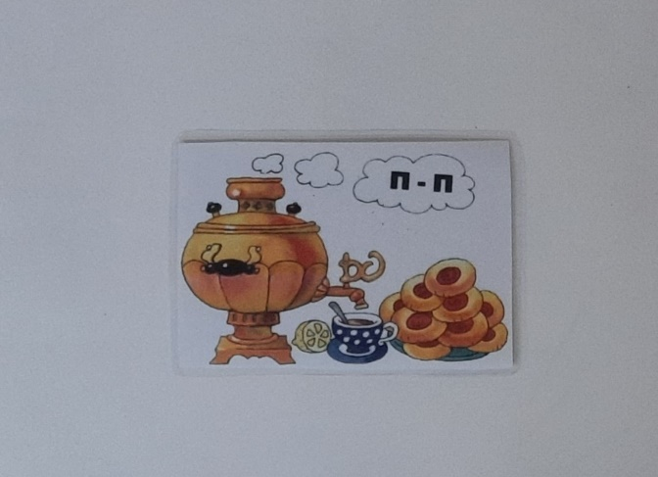
Процесс создания интеллект-карты начинается с анализа сюжета предметной картинки Педагог произносит звук, который зашифрован символом, дети его повторяют. На данном этапе можно выполнить дидактическое упражнение «Удочка» (поймать заданный звук). Затем символ звука приклеиваем в центр листа, от данного символа мы будем рисовать стрелки в стороны.

Определение гласный или согласный звук.
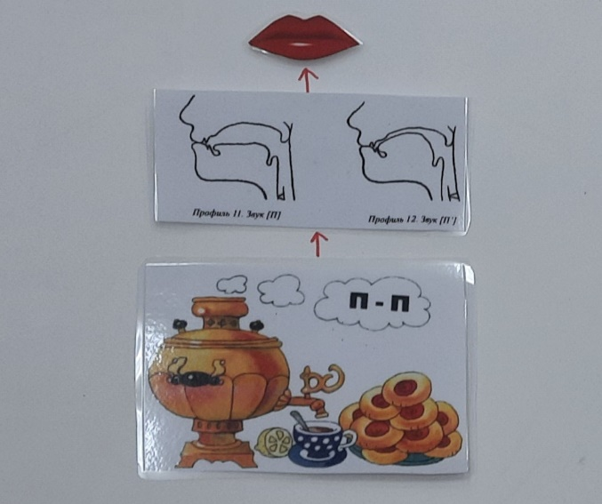
Перед детьми выкладываются две картинки: «рот открыт», «рот закрыт». Ребенок объясняет свой выбор (воздух не выходит свободно, встречает преграду). Над символом звука приклеиваем сомкнутые губы.

Определяем звук глухой или звонкий.
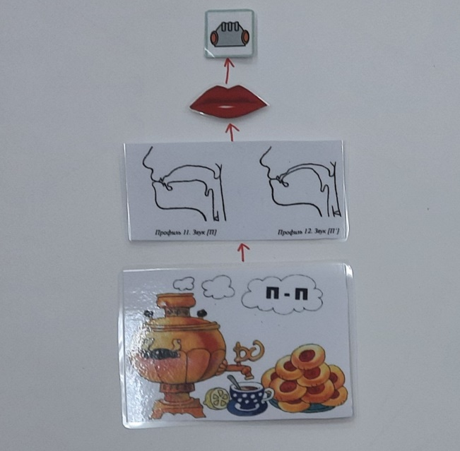
Перед детьми две картинки: наушники и звонок. Дети определяют глухость-звонкость при помощи тактильных ощущений, положив руку на горлышко или закрыв уши ладонями. Затем наклеивают нужный знак.

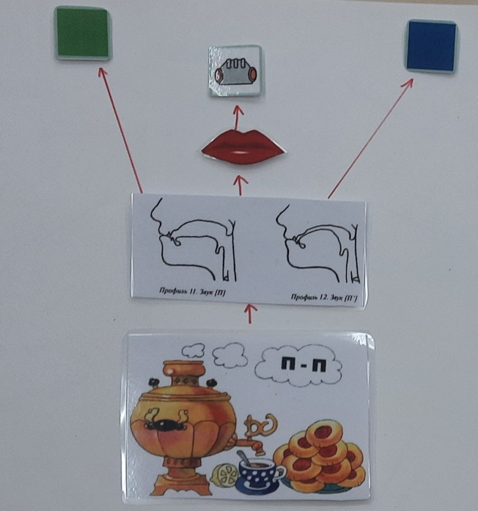
Определяем твердый или мягкий данный звук.
Перед детьми два квадрата – синий и зеленый. Педагог произносит слова с твердым и мягким звуком. Дети делают вывод, что есть младший братец - мягкий звук.

Дидактическое упражнение «Подарки звуковичкам»
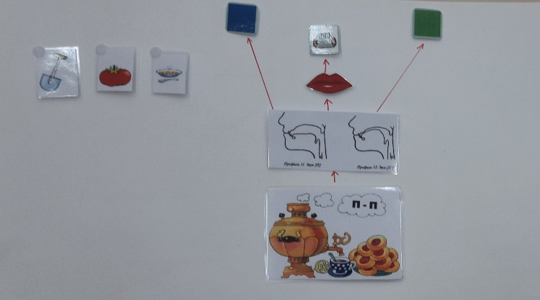
Перед детьми лежат картинки с твердыми и мягкими звуками. Синему звуковичку дарим слова с твердым звуком, а зеленому – с мягким.

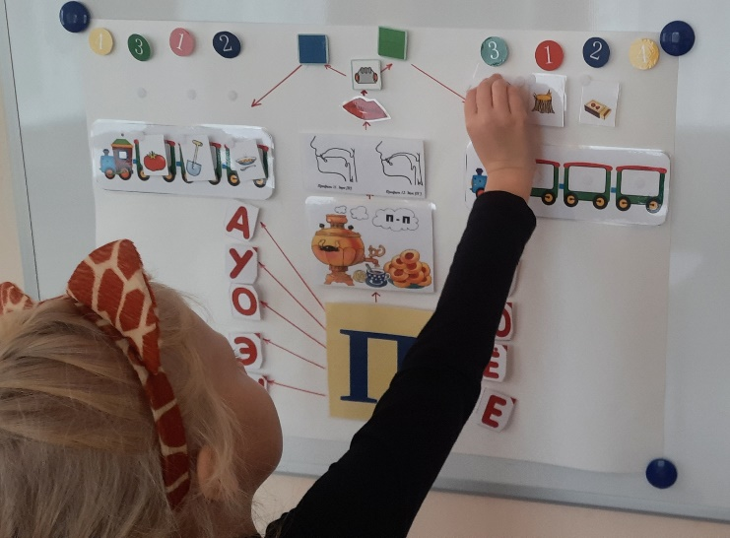
Дидактическое упражнение «Не зевай, сосчитай!»
Дети произносят слово (хлопают в ладоши) и записывают количество слогов.

Дидактическое упражнение «Найди звук»
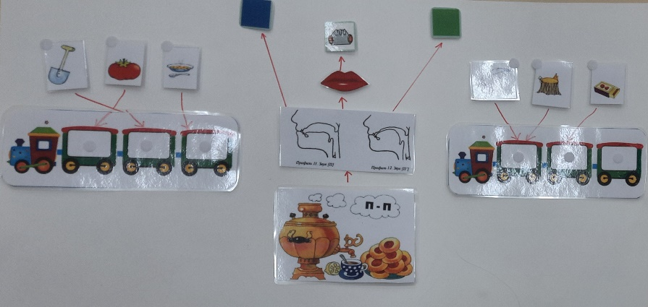
С левой и правой стороны два паровозика с тремя вагонами. Детям нужно определить позицию изучаемого звука в каждом слове и указать стрелкой на вагон (начало слова - первый вагон, середина-второй, конец – третий).

Домик для звуков
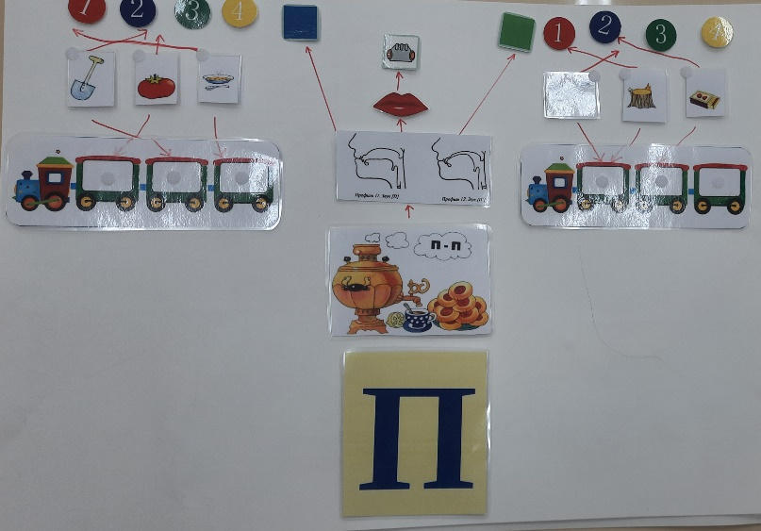
Педагог объясняет, что твердый и мягкий звуки живут в "домике-букве". Демонстрирует букву, дети говорят, на что она похожа, из каких элементов состоит. Педагог предлагает украсить букву или заштриховать (коллективная работа).

Читаем слоги с буквой
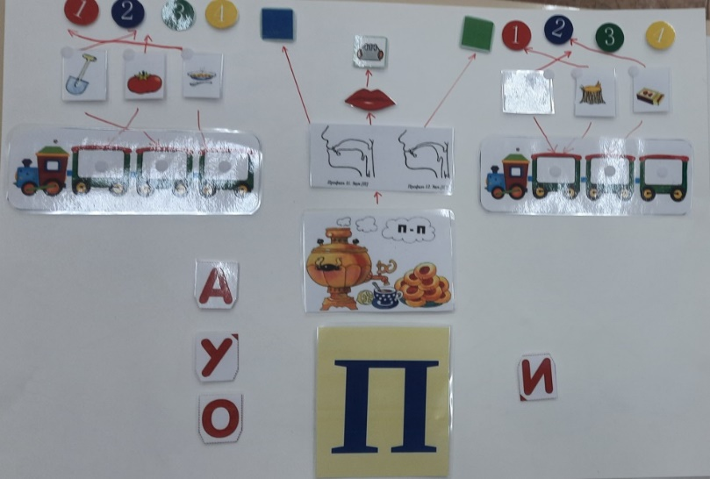
Перед детьми лежат карточки с изученными гласными буквами, педагог предлагает их приклеить рядом с буквой и прочитать, можно придумать слова которые начинаются на данный слог (гласные, которые смягчают согласный звук, приклеиваем справа).
Актуализация знаний
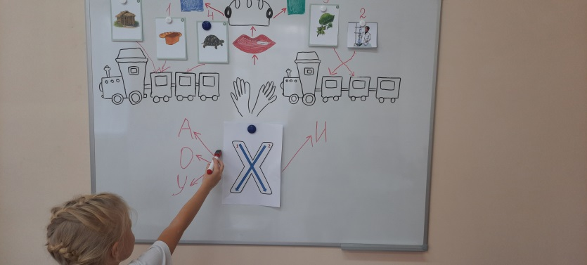
Педагог предлагает одному из детей отправиться в «Путешествие со звуком» по интеллектуальной карте, предварительно показав образец рассказа.
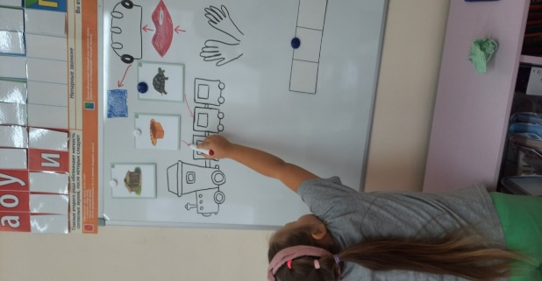
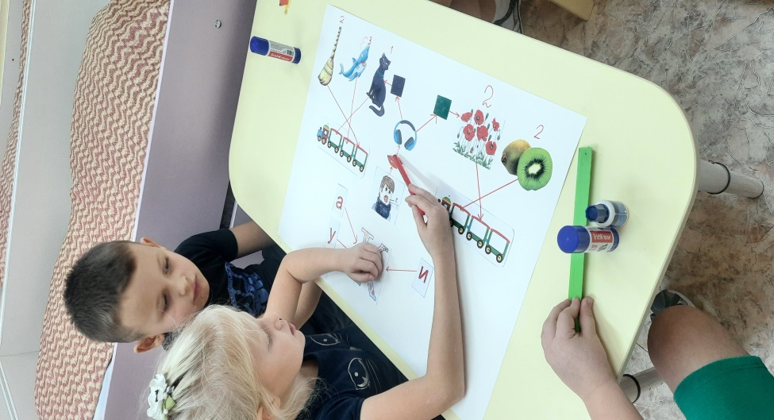

Работа с родителями.
Важную роль в коррекции речи и развитии фонетико-фонематических представлений играет совместная работа всех педагогов группы и родителей. Разработано тематическое планирование консультаций с родителями (Приложение 1). Тема каждой консультации — это один из блоков интеллектуальной карты.
Целесообразно посоветовать родителям совместно с детьми «путешествовать со звуком» по созданной интеллект-карте. Это поможет закрепить изученный материал.

Предполагаемые результаты:
- Развитие фонематических представлений
- Развитие пространственных представлений
- Умение составлять рассказ о звуке по плану с использованием интеллектуальной карты
- Развитие памяти, воображения, конструктивных способностей
- Повышение знаний родителей об использовании интеллект-карт для развития фонетико-фонематических представлений, мышления, связной речи, памяти, навыков моделирования.

Приложение 1
Перспективный план работы.
Месяц | Работа с детьми | Работа с родителями
Сентябрь | Мониторинг | Консультация по итогам мониторинга (индивидуальная). Консультация «Игры на развитие фонематического слуха» (групповая).
Октябрь | Создание интеллект- карт на звуки П, Пь, К, Кь, Т, Ть | Презентация для родителей «Такие разные эти гласные- согласные»
Ноябрь | Создание интеллект- карт на звуки Х, Хь, М, Мь, Н, Нь | Презентация «Звук какой? Звонкий или глухой?»
Декабрь | Создание интеллект- карт на звуки Б, Бь, С, Сь, З, Зь, В, Вь | Презентация «Учимся различать твердые и мягкие звуки»
Январь | Создание интеллект- карт на звуки Д, Дь, Г, Гь. | Презентация «Где спрятался звук?»
Февраль | Создание интеллект- карт на звуки Ш, Ж | Презентация «Буква и звук»
Март | Создание интеллект- карт на звуки Л,Ль | Презентация «Что такое интеллектуальная карта»  Совместное занятие с детьми «В гости к звукам»
Апрель | Создание интеллект- карт на звуки Ц, Р, Рь. | Мастер- класс «Создание интеллект-карты (звуки Р,Рь)»
Май | Создание интеллект- карт на звуки Ц, Ф, Фь. Мониторинг | Презентация «Звуко-буквенный анализ слова»

Приложение 2
МОНИТОРИНГ
Методика исследования фонетико-фонематических представлений у детей 6-7 лет (создана на основе диагностики речевого развития Л.С.Волковой и О.И. Крупенчук).

- Умение услышать заданный звук. Задание: если услышишь звук (среди ряда звуков, слогов, слов) –хлопни в ладоши.
- Умение определять гласный звук или согласный. Задание: если слышишь гласный звук – подними красную карточку, если согласный - синюю.
- Умение определять звонкий звук или глухой. Задание: я произнесу звук, если он звонкий нажми на колокольчик, а если глухой - на наушники.
- Умение определять мягкий звук или твердый. Задание: я произнесу звук, если он твердый нажми на камушек, а если мягкий - вату.
- Умение определять количество произнесенных звуков. Задание: послушай и ответь, сколько звуков я произнесла («а-у», «д-о-м»).
- Умение определять место заданного звука в слове. Задание: определи место звука в слове.
Диагностическая карта.
Ф.И.  ребенка | Умение  услышать  заданный звук |  | Умение  определять гласный  звук или согласный |  | Умение  определять  звонкий звук  или глухой |  | Умение  определять  мягкий  звук или твердый |  | Умение  определять  количество  произнесенных звуков |  | Умение определять место заданного звука в слове
 | Н.г. | К.г | Н.г. | К.г. | Н.г. | К.г. | Н.г. | К.г. | Н.г. | К.г. | Н.г. | К.г.
Оценка результатов:
Критерии оценки:
- высокий уровень ( ребёнок верно выполнил 4-6 заданий, самостоятельно без помощи педагога)
- средний уровень (ребёнок выполнил правильно половину заданий, требуется незначительная помощь).
- низкий уровень (ребёнок выполнил менее 3 заданий, необходима поддержка и стимуляция деятельности со стороны взрослого)
Анализ полученных данных:
1. Анализ позволил обнаружить, что у исследуемой группы на низком уровне сформированы фонетико-фонематические представления. Практически все дети затруднялись при выполнении заданий, у них наблюдалась быстрая истощаемость, отсутствие познавательного интереса.
2. У многих отмечается грубое недоразвитие фонематического восприятия. Дети не могут определить место звука в слове, не отличают гласный звук от согласного, не дифференцируют звуки по твердости - мягкости, звонкости-глухости.
3. Данное исследование также проводилось с детьми не имеющих отклонений в речевом развитии. Дети справились с заданиями быстрее, четко выполнив инструкцию с первого раза.
Таким образом, учитывая результаты диагностики я определила, что методом для развития фонематического слуха – является составление интеллект-карт на занятиях по обучению грамоте.

Приложение 3

КОНСУЛЬТАЦИЯ ДЛЯ РОДИТЕЛЕЙ
«Игры для развития фонематического слуха»

Фонематический слух – способность человека
к анализу и синтезу речевых звуков, т.е. слух,
обеспечивающий восприятие фонем данного языка.
"Словарь логопеда" под ред. В.И.Селиверстова

Большинство родителей полагают, что достаточно выучить с ребенком буквы, и он станет грамотно читать и писать. Но это большое заблуждение!
Практика показывает, знание букв не исключает серьезных затруднений у школьников при обучении грамоте. Как сильно переживает малыш из-за ошибок, исправленных красной ручкой учительницы!
Основной причиной ошибок является нарушение фонематического слуха, т.е. умения выделять и различать речевые звуки. Для того чтобы писать правильно, ребенку необходимо представлять, что предложение состоит из слов, слова из слогов и звуков, а звуки в слове расположены в определенной последовательности.
Поэтому, важно развить у ребенка в дошкольном возрасте фонематический слух! Занятия не должны быть скучными уроками, а интересной игрой. Ведь игра, являясь ведущей деятельностью дошкольного возраста, позволяет сделать процесс обучения доступным и интересным. В игровой форме будут проходить и наши занятия, но носить обучающий характер. По сути, они являются "Работой над ошибками", предотвращая их появление. Такую "Работу над ошибками" делать весело, а придя в школу, малыш напишет диктант без ошибок.
Учеными доказано, что еще до рождения дети слышат и реагируют на звуки внешнего мира по-разному.
Прежде всего, выясните, как малыш воспринимает и различает звуки. Помогут в этом следующие несложные упражнения:
1. Предложите малышу повторить за Вами слоги: са-ша, ша-са, ач-ащ, са-ца, ра-ла,ша-жа.
Если ребенок неправильно произносит некоторые звуки, различение их проверяется следующим образом: предложите ему, услышав заданный слог, выполнить какое-либо действие. Например, если среди слогов са, ца, ча называют слог ша, ребенок хлопает в ладоши.
2. Проверим, различает ли ребенок слова, близкие по звучанию, но разные по смыслу.
Предложите ему выбрать нужную картинку среди: жук - сук; бом - сом; мишка - миска; коза - коса; лужа - лыжа.
Рассказать о значении слов: "Что такое лужа и что такое лыжа?"
3. Следующий прием позволит выявить степень развития внимания и слуховой памяти. Предложите ребенку повторять сходные слоги: та – да – та, ка – га – га, па-ба-ба, ма-на-на. Повторять сходные слова: Маша - Даша - каша; тень - день; день - пень; бек - лак - мак - так - рак; жук - лук - сук - тук.
Для развития фонематического слуха рекомендую использовать следующие игры. Сейчас мы в Вами в них поиграем.
Игра "Прогулка на велосипедах".
- Взрослый говорит: "Сейчас мы поедем кататься на велосипедах. Проверим, хорошо ли надуты шины. Подкачаем еще насосом: ссс... (Дети имитируют) Слышите, воздух шипит: шшш…"
- Будьте внимательны, если я покажу картинку с изображением насоса, вы должны сказать: ссс..., а если с изображением шины - шшш...
Игра "Угадай, кто поет"
Поехал поезд в далекий путь: "т-т-т". Птичка песенку поет: "ть-ть-ть".
Взрослый поочередно, не спеша, многократно произносит слоги, где звуки т и ть сочетаются с разными гласными (ты-ты-ты; ти-ти-ти; тё-тё-тё; то-то-то; ту-ту-ту; тю-тю-тю; та-та-та; тя-тя-тя), а дети показывают соответствующие картинки. Потом взрослый показывает картинки, а ребенок поет соответствующую песенку.
Такие игры очень нравятся и, главное, доступны деткам не только старшего дошкольного возраста, но и совсем маленьким (3-4 лет).
Игра "Пропустим мы во двор слов особенных набор".
Взрослый предлагает детям изобразить закрытые ворота: ладони повернуты к лицу, соединить средние пальцы, большие пальцы обеих рук поднять вверх: "Во двор мы будем "пропускать" только слова с заданным звуком". Малыши открывают ворота (ставят ладони параллельно друг другу), если слышат в слове заданный звук. Если в слове нет указанного звука, ворота захлопываются. По окончании игры можно предложить детям вспомнить все слова, которые они "пропустили во двор".
Игра "Мяч не трогать иль поймать – постарайся отгадать".
Взрослый предлагает ребенку ловить мяч, если он услышит в конце слова заданный звук, либо прятать руки за спину, если звука не окажется.
Только после того, как малыш научится без труда выполнять такие задания, можно переходить к сложным формам звукового анализа: это определение места звука в слове (начало, середина, конец); определение последовательности звуков в слове, их количества.
Как живо, весело и интересно проходят игры! Их проведение создаст и в Вашем доме атмосферу заинтересованности, поднимет настроение.
Опыт, который приобретут Ваши дети, намного облегчит их вступление в школьную жизнь. И Вам не пришлось устраивать для этого некую школу на дому. Мы играли! А в игре и сложное становится доступным. Самое главное, верьте в своего ребенка и помогите ему постичь мир звуков!

Использованная литература:
Куниченко О.А. «Развитие фонематического слуха»
Ткаченко Т.А. «Развитие фонематического восприятия и навыков звукового анализа»

Приложение 4

Муниципальное дошкольное образовательное учреждение
«Детский сад Рябинка»

Конспект логопедического занятие по обучению грамоте в
подготовительной группе
Тема: «Знакомство со звуками К, Кь и буквой "К"
(с использованием технологии интеллектуальных карт «Путешествуй со звуком!»)

Составила и провела:
учитель-логопед Рожина У.В.

г. Тихвин

Цель: познакомить старших дошкольников со звуками К, Кь и буквой К посредством метода интеллектуальной карты.
Образовательные задачи:
способствовать развитию навыка звукового анализа и синтеза, развитию навыка слогового анализа и синтеза, формированию навыка чтения слогов с новой буквой, используя интеллектуальную карту;
Развивающие задачи:
обеспечить развитие фонетико-фонематических процессов, памяти, мышления и внимания;
Воспитательные задачи:
вызвать желание помочь "сказочному герою"; подвести к формированию навыка сотрудничества, самостоятельности, ответственности.
Оборудование и материалы: ноутбук, предметные картинки, символы (твердый-мягкий, звонкий глухой, гласный-согласный), гласные буквы, паровозики, клей-карандаш, фломастеры.

Ход занятия.
Организационный момент:
Логопед: доброе утро ребята, давайте встанем в круг и скажем наше утреннее приветствие:
С добрым утром! С новым днём!
С новым солнцем за окном!
Утро доброе встречай!
День хороший начинай!

Сегодня на электронную почту моего компьютера пришло письмо. Письмо адресовано нашей группе "Малинка". Вы хотите узнать, что в нем?
Ребята: Да.
Л. : Сейчас я вам его включу. Мы с вами вместе узнаем, что это за письмо. Ребята, без вас я не стала открывать это письмо.
Л. : Ребята смотрите кто это?
Ребята: Буратино.
Л. :да это Буратино из сказки "Золотой ключик"
Обращение Буратино с экрана ноутбука.
Л. :Вы услышали ребята о чём просит нас Буратино?
Ребята: чтобы мы научили его запоминать звуки и буквы.
Л. : да, ребята, Буратино также как и вы готовится к школе и знакомится со всеми звуками и буквами. Но он не может запомнить звуки и буквы.
Л. : а мы ребята можем помочь в этом Буратино?
Р. :Да
Л :Мы можем показать Буратино, как лучше запоминать звуки и буквы?
Р.:Да
Л.:А как мы можем это сделать? Давайте с вами вместе подумаем.
Л.:А какой, ребята, у нас есть способ, который помогает нам запоминать всё о звуке и букве, которой мы обозначаем звук?
Р.: Картинки
Л :Так, картинки, а ещё что мы ребята умеем делать?
Р.: составлять карты
Л.: конечно, мы умеем с вами составлять карту, которая помогает нам запоминать всю информацию.
Мы можем составить карту для Буратино?
Р. : Да.
Л. : Вот, ребята, если мы с вами составим карту, то можем сфотографировать её и отправить Буратино по электронной почте и она тоже будет знать как лучше запоминать звуки и буквы.
Л. :Но сначала, ребята, давайте вспомним, какие правила нам нужно соблюдать на занятии?
Л. : Итак начинаем работать. Я карту располагаю на столе, давайте присядем вокруг.
Л: Ребята, а мы с вами знаем с каким звуками и буквой мы сегодня будем знакомится?
Р. : нет
Л. : Посмотрите на картинку. Кто здесь изображен? Что с ним случилось?
Р. : Это мальчик, он заболел и кашляет.
Л. : Правильно он кашляет: к-к-к!
Л. : ребята, какой звук вы услышали?
Р. :Звук К. (приклеиваем в центр листа символ звука )
Л. :Дадим характеристику этому звуку. Что мы с вами можем про него рассказать?
Л.: Давайте ещё раз произнесём его и узнаем, можем мы петь этот звук или нет.
Р. :нет
Л. :Произнесите ещё раз.
Р. :К-К-К
Л. :Ниточка рвётся и петь мы его не можем. (наша воздушная струя на пути встречает препятствие). Значит, какой мы можем сделать вывод?
Р. :звук согласный (приклеиваем картинку «рот закрыт»).
Л. :конечно звук согласный. Язычок мешает, создаёт преграду нашей воздушной струе.
Л. :А теперь давайте проверим звонкий это звук он или глухой?
Л. : Приложите ладошку к горлышку (К-К-К)Работает горлышко?
Р. :нет
Л. :Тогда звук какой?
Р. :глухой.
Л. : ребята, если звук глухой нам нужна какая картинка?
Р. : наушники (приклеиваем рисунок наушников )
Л.: А теперь давайте ребята, определим твёрдость и мягкость этого звука.
Вот послушайте я вам произнесу слова капуста, кукла, конь как слышится звук К?
Р. :твёрдо.
Л. : правильно, твёрдо, значит нам нужен синий квадратик. (приклеиваем слева)
Л. : А теперь послушайте ещё слова какие у меня есть: кино, кисть, кисель, как здесь произноситься звук?
Р. :мягко.
Л. :правильно, значит этот звук может быть каким?
Р. : твёрдым и мягким.
Л. : правильно, хорошо обозначим мягкость зеленым квадратом (приклеиваем справа).
Л. : Давайте разложи предметы по сторонам.
Л. :ребята, вот здесь у нас две стороны на одной символ-твёрдого звука, а на другой-мягкого.
Л. :в одну сторону нам нужно собрать предметы в названии которых слышится твёрдый звук-К, а в другую предметы в названии которых слышится мягкий звук-Кь.
Л. : какие у нас предметы есть, давайте с вами разбираться какие предметы и куда их нужно положить?
Раскладывают предметы по сторонам, по ходу выполнения проверяет логопед,и затем проверяют все вместе с логопедом и приклеивают.
Л. :молодцы, мы с вами справились с этим заданием? Предлагаю отдохнуть. Игра «Хлопни-топни»: если слышите мягкий звук Кь –тихонько хлопаем в ладоши, если твердый-топаем ногами (киса, канат, мак, Кира, Китай, касса и др.)
Л. :ребята, продолжим работу с картой. Задание такое: нужно разделить наши слова на слоги и записать количество слогов цифрой сверху.
Дети по очереди выполняют задание, «прохлопывают» каждое слово логопед проверяет
Л. :первая картинка- веник, правильно два слога, значит пишем сверху цифру 2 (далее все слова аналогично).
Л. :ну, а теперь я предлагаю покатать наши слова.
Л. :нам с вами нужно «определить место звука К или Кь» в названии наших картинок.
У нас с вами есть «паровозики», давайте определим, где слышится звук в начале, в середине или в конце слова и соединим с нужным вагончиком.
Дети выполняют задание по очереди, комментируя свои действия развернуто.
Л. :Ребята звуки К и Кь обозначаются на письме буквой, хотите узнать какой?
Р. :Да.
Л. :сейчас я вам её покажу, посмотрите вот она какая буква- похожа на клоуна, который выставил руку и ногу. На что еще похожа буква К? (ветка, бабочка )
Логопед показывает графему К и читает четверостишие про букву К
На прямую палочку
Справа села галочка.
Там поныне и сидит –
Буквой К на нас глядит.
Л.:А чем буква отличается от звука?
Р.: Буквы мы пишем и видим, а звуки слышим и произносим
Л.:Давайте сейчас пальчиком напишем эту букву в воздухе, сначала длинную палочку сверху вниз пишем, затем от середины нашей длинной палочки вверх с наклоном вправо напишем короткую палочку, и затем от середины нашей длинной палочки также с наклоном вправо пишем вниз короткую палочку.
Л. : А теперь поместим нашу букву на карту и украсим ее.
Дети раскрашивают букву, украшают узорами.
Л. :нашей букве одной грустно, нужно ей подружиться с другими буквами. Что это за буквы?
Логопед выкладывает гласные буквы перед детьми.
Р.: это гласные а, о, у, и
Л. : Ребята нужно прочитать слоги со звуком К и разделить их на те в которых звук К слышится в твёрдой позиции и те, где звук Кь слышится мягким.
Л. :Итак, давайте мы с вами сначала прочитаем все слоги которые получатся, а потом уже будем распределять.
Л. :итак читаем все вместе ребята.
Дети читают вслух слоги: ка,ко,ку, ки.
Л. :ну и теперь помогаем мне распределить, слог КА как слышится твёрдо или мягко? на какой стороне его расположим?
Ответы детей.
Л. :правильно располагаем букву А слева, где синий квадрат.
Задание выполняется также с остальными слогами (буквы приклеиваем и проводим стрелки к букве К).
Л.: давайте прочитаем еще раз все слоги (дети читают по цепочке прямые и обратные слоги). Кто может придумать слова на данные слоги?
Л. :Ну что, ребята карта наша готова.
Л. :давайте посмотрим, что же у нас получилось. Ребята с чем мы сегодня с вами познакомились?
Р. :с буквой К. И звуками К, Кь.
Л. :что мы про неё узнали?
Р. :что звук глухой, может быть твёрдым и мягким.
Л. :правильно это звук согласный, глухой, может быть твёрдым и мягким
Л. :итак мы с вами познакомились с новым звуком и буквой, мы составили про неё карту ,мы всё теперь про неё знаем, поучились читать слоги.
Скажите, пожалуйста, какое задание вам на занятии было трудно выполнять? Ответы детей.
Л. :а теперь я сфотографирую нашу карту и отправлю по электронной почте Буратино. Спасибо за занятие.
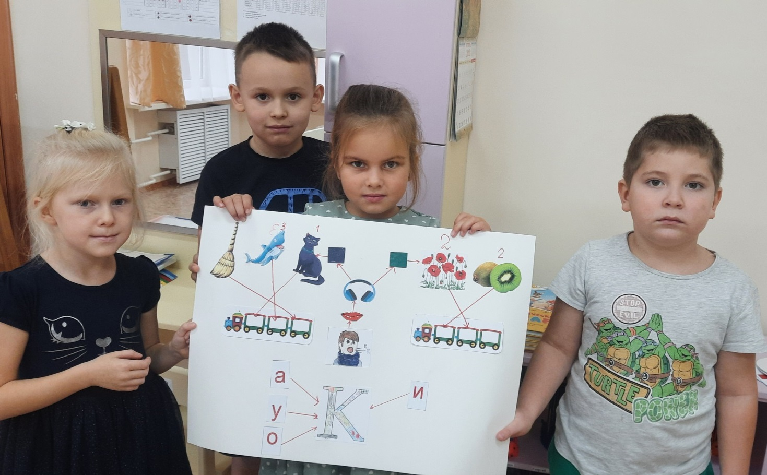

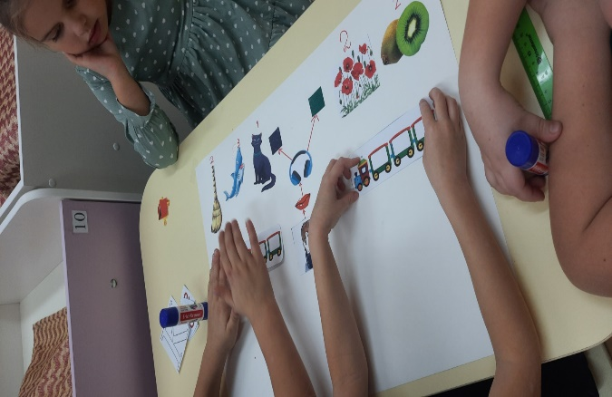
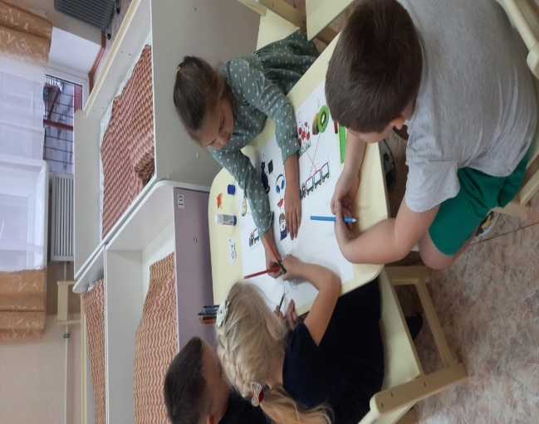
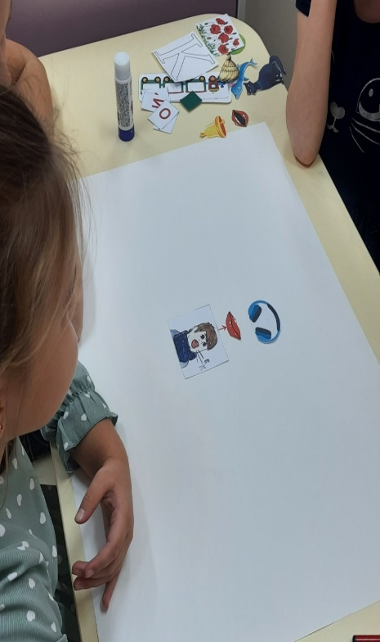

Фотоматериалы сделаны при согласии родителей, официальных представителей детей МДОУ «Детский сад Рябинка»
Список литературы
- Логопедия. Л.С. Волкова; С.Н. Шаховская; 1992
- Н.В. Нищева «Комплексная образовательная программа дошкольного образования для детей С ТНР»; 2021
- Н.В. Дурова «Развитие фонетико-фонематического слуха у детей 3-7 лет»; 2019
- Т.Б. Филичева Т.В. Туманова «Дети с фонетика-фонематическим недоразвитием. Воспитание и обучение. Учебно-методическое пособие для логопедов и воспитателей»; 2000
- О.И. Крупенчук «Научите меня говорить правильно»; 2005
- Интернет – сайт «Логопрофи»

